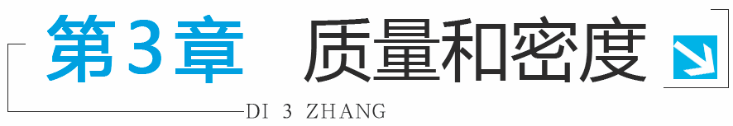

课时 质量和密度
知识梳理
1.质量是指物体所含物质的多少。质量的物理量用符号m表示，国际单位是kg，实验室测量质量的工具是托盘天平(天平)。
2.质量是物体本身的一种属性， 它不随物体的形状、状态、温度和所处的位置变化而改变。
3.寒冷的冬天，在一个玻璃瓶里装满水并拧紧瓶盖，晚上把它放到室外，第二天早上发现瓶里的水结成了冰，而瓶子破裂了，破裂的原因是相同质量的水结成冰，密度变小，体积变大，所以把瓶子撑裂。
4.单位换算
(1)50 t=g
(2)20 g=kg
(3) mg=0.25kg
(4) 360 =
(5)30 L=30=mL
(6) =2.7
(7)7.9 =kg／
5.天平的使用方法：

(1) 把天平放在水平平台上。(水平调节)
(2)把游码放在标尺左端零刻度线处，调节横梁的平衡螺母，使指针对准分度盘中央的刻度线。(横梁平衡调节)。
(3)把被测物体放在天平左盘里，用镊子向右盘加减砝码并调节游码的位置。
6.用托盘天平称量物体的质量时，当把一只最小的砝码加入右盘时看出是加多了，而取出这只最小砝码又嫌少，这时应通过拨动游码使天平平衡。
7.在使用量筒时，首先要看清量筒上的单位，再认清量程，然后弄清它的分度值。
8.三位同学在用量筒测液体体积时，读数情况如图3.1-1所示，其中乙同学读数正确，量筒中液体体积为60mL。
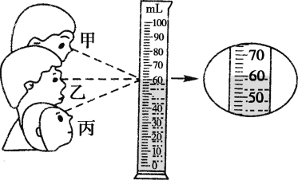
图3.1-1
9.体积不同的同种物质，它们的质量与体积成正比，其比值是不变的，不同物质的物体质量与体积的比值一般是不同的。可见构成物体的物质的质量与它的体积的比值反映了物质的特性，物理学中用密度表示物质的这种特性。

10.某种物质的质量与体积的比叫做该物质的密度。水的密度是，其物理意义是1 水的质量是 kg。
11.制作风筝要选用密度较小的材料，制造机器的底座尽可能选用密度较大的材料。(选填“较大”或“较小”)
考点典例
考点1 常规方法测量密度
纵观近三年的北京市中考试卷，密度是中考的一个重点，同时又是中考的热点。密度的考查主要以操作性的实验题型出现，在考查知识的同时兼顾实验操作技能的考查。根据密度的计算公式ρ＝，利用天平和量筒，分别测出被测物体的质量m和体积V，则可算出被测物体的密度，这是最基本的测定物质密度的方法。近几年北京市中考中常规方法测密度实验的考查是高频试题，几乎是年年考查。
【例1】 (2014·顺义一模)用天平和量筒测某种矿石的密度。在调节天平时，发现指针如图3.1-2所示偏向分度盘的左侧，此时应将平衡螺母向__________调。用天平称量矿石的质量。把矿石放在天平的左盘，天平平衡时，放在右盘中的砝码和游码在标尺上的位置如图3.1-3所示，矿石的质量为__________g；矿石的体积如图3.1-4所示，则矿石的密度为ρ＝__________。
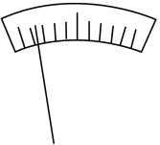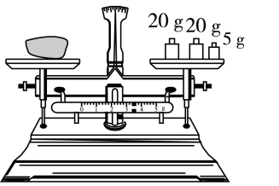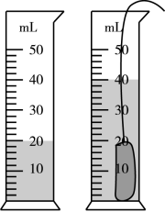
图3.1-2 图3.1-3 图3.1-4
【思路分析】此题考查学生利用天平和量筒学会测量固体物质的密度，游码读数时学生容易出问题，游码读数应以左边缘对应的刻度值读出数据，需要学生加以注意。
【答案】右 48.4 2.42
【例2】 (2014·北京中考)小欣为了测量液体A的密度，进行了如下实验：
(1)将天平放在水平台面上，把游码移到标尺的零刻度线处。横梁静止时，指针指在分度盘中央刻度线的左侧，如图3.1-5甲所示。为使横梁在水平位置平衡，应将横梁右端的平衡螺母向__________端移动。
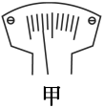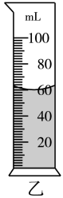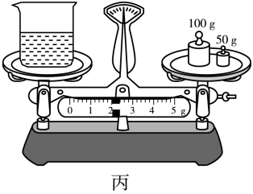
图3.1-5
(2)将液体A倒入量筒中，如图乙所示，则量筒中液体A的体积为__________。
(3)将量筒中的液体A全部倒入空烧杯中，把烧杯放在调节好的天平的左盘中，当右盘中砝码的质量和游码在标尺上的位置如图丙所示时，天平横梁再次水平平衡，则烧杯和液体A的总质量为__________g。
(4)实验中测得所用空烧杯的质量为80 g，根据上述实验数据计算液体A的密度为__________。
【思路分析】本题考查学生质量和体积的读数、天平的使用以及液体密度的测量方法。
【答案】(1)右
考点2 利用密度公式进行有关计算
【例3】 一个质量是50克的容器，装满水后质量是150克，装满某种液体后总质量是130克，求这种液体的密度？
【思路分析】解决问题的关键：抓住容器中装满水和某种液体时水和某种液体的体积相等，首先根据已知条件求出水的体积即液体的体积，然后再根据密度公式进而能顺利计算出液体的密度。
【答案】
【例4】 图3.1-6是某种金属的质量与体积之间的关系图像，由图像可知4 的该种金属的质量为多少g?
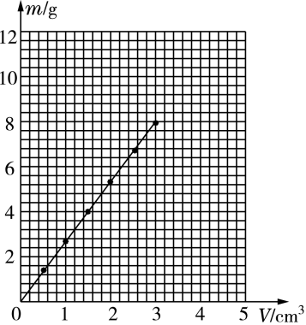
图3.1-6
【思路分析】解决此问题有两个关键：
1.根据图像能分析出质量与体积成正比的关系。
2.会利用正比例关系列关系式求出此问题。还可以根据图像直接求解此问题。
【自主解答】10.7
【例5】 图3.1-7是某种金属的质量与体积之间的关系图像，从图像中总结出质量与体积的关系式是__________。
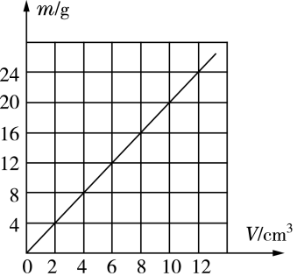
图3.1-7
【思路分析】 此问题是书写表达式的类型，是近几年中考必考题型，解决此问题要能分析出函数图像的类型，然后列出函数关系式，再求出比例系数即可。
【答案】m=(2 )V
基础训练
一、单项选择题
1.下列过程中，物体质量发生变化的是( )
A．一杯“水”结成“冰”
B．将一块“矿石”由月球带回地球
C．将一“铁块”烧红
D．氧气瓶中的“氧气”被用掉了一半
答案：D
2.学生使用的橡皮，用过一段时间后，没有发生变化的是( )
A．形状 B． 密度 C．质量 D．体积
答案：B
3.下列物体中质量为 mg的物体可能是( )
A．一支钢笔 B．一张课桌
C．一瓶可乐 D．一个中学生
答案：A
4.以下是对日常生活中一些物体质量的估计，其中最接近实际的是( )
A．一袋普通方便面的质量约为0.5 g
B．一位普通中学生的质量约为50 kg
C．一支普通铅笔的质量约为500 g
D．一个普通鸡蛋的质量约为0.3 kg
答案：B
5.有关天平的使用，下列说法正确的是( )
A.把已调节好的天平移到另一处使用，不需要重新调节
B．判断天平横梁是否平衡时，一定要等到指针完全静止下来
C．从砝码盒中提取砝码时，必须用镊子夹取
D．天平横梁平衡后，托盘可以互换
答案：C
6.下列有关质量的叙述中，正确的是( )
A．相同的杯子中装有水，一杯水比半杯水的质量大
B．1 kg的铁比1 kg松木的质量大
C．铁水铸成铸件时，形状和状态都发生了变化，所以铁的质量也变了
D．宇航员在飞船中能游离于舱内，因为宇航员在航行中质量变小了
答案：A
7.使用已调好的托盘天平来称量某物体质量时，若指针偏右，下列操作中正确的是( )
A．在盘中加砝码或换大砝 B．减砝码或换用小砝码
C．将平衡螺母往左调 D．向右移动游码
答案：B
8.量筒能直接测量的物理量是( )
A．液体质量 B．液体体积
C．固体质量 D．固体体积
答案：B
9.在国际单位制中，密度的单位是( )
A．m B．kg C． D．
答案：C
10.一支蜡烛在燃烧的过程中( )
A．因为质量减小，所以密度也减小
B．因为体积减小，所以密度变大
C．其质量改变，密度不变
D．因为质量、体积均改变，故密度肯定改变
答案：C
11.下列情况中，物质密度不会发生变化的是( )
A．水池中的水结成冰 B．烧红的铁块冷却后
C．杯中的牛奶喝掉一半后 D．氧气瓶中的氧气用掉一部分
答案：C
12.李明同学阅读了一些物质的密度表后，得出了下面四个结论，其中正确的是( )
一些物质的密度/(kg·)
水 |  | 水银
冰 |  | 干松木
煤油 |  | 铜
酒精 |  | 铅

A．固体的密度都比液体的密度大
B．同种物质在不同状态下，密度保持不变
C．若质量相等，则实心铜块的体积一定大于实心铅块的体积
D．通常情况下，密度相同的不同物质，它们的体积一定相同
答案：C
13.一块实心铁块，放在水平桌面上，现将铁块沿竖直方向切掉一部分，如图3.1-8所示，则剩下的铁块( )
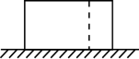
图3.1-8
A．质量减小，密度减小
B．质量不变，密度不变
C．质量减小，密度减小
D．密度不变，质量减小
答案：D
14.下列有关密度的说法，正确的是( )
A．质量大的物体，它的密度一定大
B．液体的密度一定小于固体的密度
C．密度与物体的质量和体积大小都无关
D．密度是物体所具有的一种属性
答案：C
15.因为密度ρ、质量m和体积V的关系式为ρ=，所以( )
A．对于不同的物质，m越大，ρ越大
B．对于同种物质，ρ与V成反比
C．对于同种物质，ρ与m成正比
D．以上说法均不正确
答案：D
16.下列有关密度的说法，正确的是( )
A．一滴水的密度小于一桶水的密度
B．因为铝比铁轻，所以铝的密度小于铁的密度
C．液体的密度一定小于固体的密度
D．密度是物质的一种特性
答案：D
17.一个最多能装1 kg水的杯子，用来装下列物质，能装下1 kg的是( )
A.硫酸 B．水 C．豆油 D．汽油
答案：A
18.三个完全相同的杯子，里面装满水，把质量相同的实心铜块、铁块、铝块分别放入三只水杯中，水溢出最多的是( )
A．放铝块的杯子 B．放铁块的杯子
C．放铜块的杯子 D． 一样多
答案：A
19.北方冬天里，常看到室外的自来水管外包了一层草，是为了防止水管冻裂。水管冻裂的原因是( )
A．水管里的水结成冰后，密度变大
B．水管里的水结成冰后，质量变大
C．水管里的水结成冰后，体积变大
D．水管本身耐寒程度不够而冻裂
答案：C
20.A、B两种液体的质量之比为1∶2,密度之比为5∶4,则它们的体积之比为( )
A．5∶2 B．2∶5 C．1∶2 D．2∶1
答案：B
21.同学们估测教室内空气的质量，所得下列结果中最为合理的是(空气密度约为1.29 kg· )( )
A．2.5 kg B．25 kg C．250 kg D．2 500 kg
答案：C
22.如图3.1-9所示，是甲、乙两种物质质量与体积的关系图像，则( )
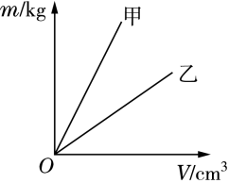
图3.1-9
A．乙的密度大 B．甲的密度大
C．一样大 D．无法确定
答案：B
二、填空题
23.高新科学技术和时代美感完美结合的国家大剧院穹顶表面积达3万平方米，为使如此大面积的建筑外壳不至过重而又坚固，设计者选择了钛金属板作主材，这主要是因为钛的密度__________，硬度__________。(两空均选填“大”或“小”)
答案：小 大
三、实验探究题
24.以下是“用天平测听装啤酒中的啤酒质量”的实验，请填出合理的实验步骤：__________。
A．把天平放在水平台上
B．调节横梁上的平衡螺母，使横梁平衡
C．在右盘中加减砝码，并移动游码的位置，使横梁第二次平衡
D．将听装啤酒放在左盘里
E.右盘中砝码的总质量与游码在标尺上所对的示数之和就是听装啤酒的总质量
F.把游码放在标尺左端的零刻度线处
G.倒出啤酒后的罐放在天平左盘中，称出空罐质量
H.啤酒罐的总质量与空罐质量之差就是啤酒的质量
答案：A、F、B、D、C、E、G、H
25.小明利用实验研究物质本身的一种属性。
(1)用调节好的天平称一个铜块的质量，当把铜块放到天平左盘中，右盘中的砝码和游码所处的位置如图3.1-10所示时天平平衡。请将该铜块的质量填到下面的表格中。
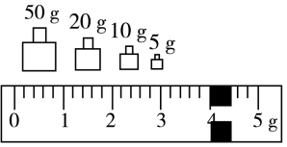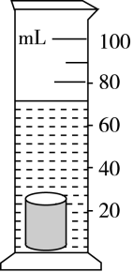
图3.1-10 图3.1-11
(2)将该铜块放到盛有60 水的量筒中，量筒中的水面如图3.1-11所示，请将该铜块的体积填到下面的表格中。
(3)用同样的方法测出另外一个铜块和两个铁块的质量和体积，测量结果如下表所示。
(4)通过计算，将表格中的其他项目填写完整。
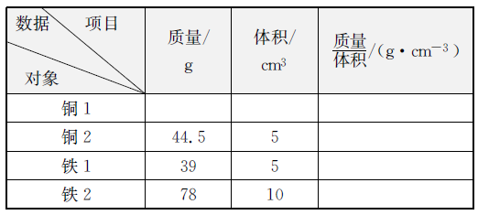
(5)分析与结论：由上述实验数据可知，同一种物质质量与体积的比值是__________的；不同物质，质量与体积的比值一般是__________的。
答案：(1) 89 (2)10 (4)8.9 8.9 7.8 7.8 (5)相同 不同
26.质量为35 g的烧杯，装有适量某种液体，放在已调节好的天平上，通过调节砝码和游码重新平衡时，砝码的质量及游码所在的位置如图3.1-12甲所示。则液体和烧杯的总质量是__________g，液体的质量是__________g；将液体倒入量筒中，如图乙所示，液体的体积是__________；根据上述实验数据可知该液体的密度是__________。
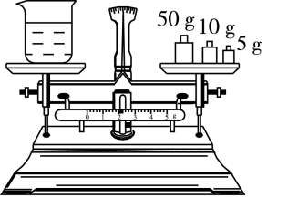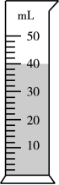
甲 乙
图3.1-12
答案：67 32 40 0.8×
27.在测定小石块密度的实验中，某同学的实验步骤如下:
a．用天平称出石块的质量m；
b.在量筒内倒入一定量的水，记下水的体积；
c.把石块全部浸入水中，记下水的体积；
d.将天平放在水平桌面上，调节天平平衡。
(1)合理的实验步骤是__________；(用字母表示)
(2)石块密度的计算式是ρ＝__________。
答案：(1)d、a、b、c(2)
28.在测量盐水密度的实验中：
(1)甲同学用已调好的托盘天平测烧杯和盐水的总质量，操作情况如图3.1-13所示，其中的错误是:
a．____________________________________________________________；
b.______________________________________________________________；
(2)乙同学操作正确，测得烧杯和盐水的总质量为120 g后，把烧杯中的盐水倒入量筒中一部分如图3.1-14所示，量筒中盐水的体积为__________mL。测量烧杯和杯中剩余盐水总质量时，所加砝码和游码位置如图3.1-15所示,那么量筒中盐水质量为__________g，由此可算出该盐水的密度为__________。
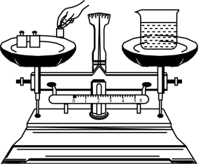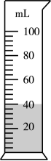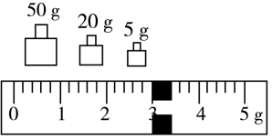
图3.1-13 图3.1-14 图3.1-15
答案：(1)a.砝码用手拿了b.物体和砝码放在天平托盘里的位置颠倒
(2)
拓展提高
1.一只能装500 g水的杯子，装满水后水和杯子质量是750 g，若装酒精则装满酒精后酒精和杯子质量为( kg· )
A.650 g B.750 g
C.850 g D.875 g
答案：A
2.图3.1-16中，能正确反映同种物质的质量和体积关系的是( )
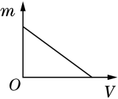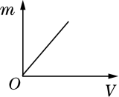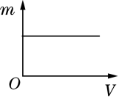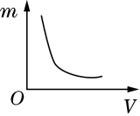
A B C D
图3.1-16
答案：B
3.甲、乙两种物质的质量和体积关系如图3.1-17所示，由图像可知( )
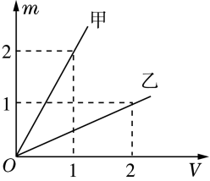
图3.1-17
A．
B．
C．若，则
D．若，则
答案：A
4.实验探究物质的密度与体积关系的图像如图3.1-18所示，密度与体积的关系式是__________。
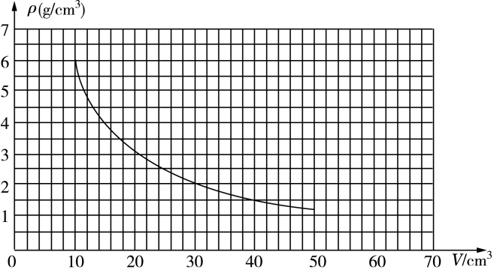
图3.1-18
答案：ρ=
5.如图3.1-19所示，小青测量某种液体密度时的实验步骤如下：
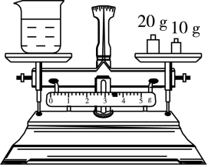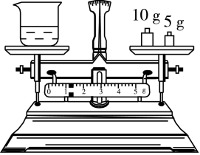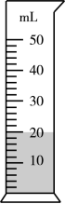
图3.1-19
①向烧杯中倒入适量液体，用天平测出液体和烧杯的质量，记录在表格中。
②将部分液体倒入量筒中，测出液体的体积V，记录在表格中。
③用天平测出烧杯与剩余液体的质量，记录在表格中。
(1)烧杯与液体的质量=__________g。
(2)液体的密度ρ=__________kg·。
答案：(1)
6.如图3.1-20所示，一只容积为 的瓶内盛有0.2 kg的水，一只口渴的乌鸦每次将一块质量为0.01 kg的小石子投入瓶中，当乌鸦投了25块相同的小石子后，水面升到瓶口，
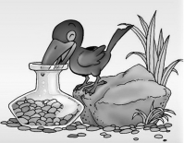
图3.1-20
求：(1)瓶内小石子的总体积。
(2)石子的密度。
答案：－ － 。
=25×0.01 kg=0.25 kg，==
7.我国约有4亿多人需配戴近视眼镜，组成眼镜的主要材料的部分技术指标如下表：
材料 | 树脂镜片 | 玻璃镜片 | 铜合金 | 钛合金
透光量 | 92% | 91% | __________ | __________
密度/kg·
性能 | 较耐磨损 | 耐磨损 | 较耐磨损 | 耐腐蚀
(1)求一块体积为 玻璃镜片的质量为多少？
(2)一副铜合金架的质量为 kg，若以钛合金代替铜合金，求一副以钛合金镜架的质量(提示：铜合金架与钛合金镜架的体积相同)。
解： kg
(2)因为
所以=
kg
8.一个量杯盛有某种液体，测得液体体积V和液体与量杯共同质量m的关系如图3.1-21所示。
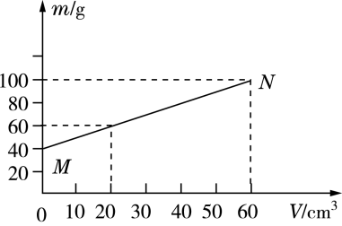
图3.1-21
求：(1)量杯的质量；(2)该液体的密度；(3)当液体的体积为50 时，液体的质量。
答案：(1)40 (3)50 g
9.如图3.1-22所示，是某种物质的质量与体积之间的关系图像
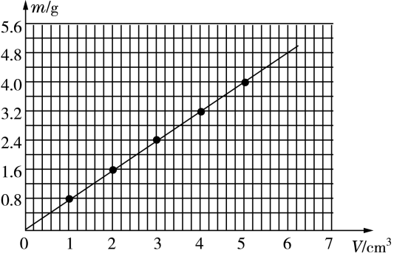
图3.1-22
(1)由图像可知8 的该种物质的质量为__________g。
(2)由图像可知该种物质质量与体积的关系表达式为__________。
(3)根据表中提供的几种常见物质的密度可知此种物质是__________。
几种常见物质的密度(常温常压下)
物质 | 密度ρ/(kg· ) | 物质 | 密度ρ/(kg·)
水 |  | 冰
酒精 |  | 铝
水银 |  | 铜
答案：(1)6.4 (2)m=(0.8 )V (3)酒精
10.小刚同学探究酒精的质量和体积的关系，酒精的质量用m表示，体积用V表示，她测量了多组酒精的质量和体积，如下表所示，分析表中数据，可以得到的结论是_____________________________________________________________________。
 | 2 | 3 | 4 | 5 | 6 | 7
m/g | 1.6 | 2.4 | 3.2 | 4 | 4.8 | 5.6
答案：同种物质，质量与体积成正比，其比例系数k=0.8
11.一个空瓶装满水时总质量是32 g，装满煤油时总质量是28 g，求：空瓶的质量和容积？(煤油的密度是 )
解：=32 g①
=28 g②
①②联立可得=4 g
所以=4 g
则水的体积V=20
空瓶的质量:=32 =32 =32 g-1 ×20 =12 g
实战演练
1.(2016·顺义二模)估测在实际生活中的应用十分广泛，下列所估测的数据中最接近实际的是( )
A．一瓶500 mL饮料的质量约为0.5 kg
B．物理课本中一张纸的厚度约为1 cm
C．一台普通家用电冰箱冷冻室的最低温度约为-60 ℃
D．健康的成年人脉搏跳动一次的时间约为10 s
答案：A
2.(2016·海淀二模)下列估测最接近生活实际的是( )
A．教室的高度约为1.5 m
B．人感觉教室内舒适的温度值约为35 ℃
C．人的心脏正常跳动一次的时间约为0.8 s
D．2016年北京中考《考试说明》这本书的质量约为50 g
答案：C
3.(2016·东城二模)估测在实际生活中应用十分广泛，下列所估测的数据中最接近实际的是( )
A．初三体育测试中，男生完成一次标准的引体向上，头顶上升的最大高度约为150 cm
B．初三体育测试中，女生完成一次标准的仰卧起坐，头顶上升的最大高度约为150 cm
C．一般智能手机的质量约为1 kg
D．随着音乐做一套眼保健操用时约为4 min
答案：D
4.(2016·昌平二模)下列数据最接近实际的是( )
A．冬天有暖气的教室内温度约为2 ℃
B．你考试所用答题卡的宽度约3 m
C．普通初中女生800 m跑的时间约为3.5 min
D．体育课中常用的实心球质量为50 g
答案：C
5.(2014·昌平一模)小亮用天平和量筒测量酱油的密度。先将天平放在水平桌面上，把游码调至标尺的零刻度线处，调节天平平衡后开始测量。
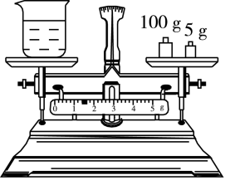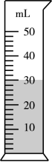
甲 乙
图3.1-23
用天平测得酱油瓶和酱油的总质量为140 g，图3.1-23甲显示的是将酱油瓶中一部分酱油倒入量筒后，酱油瓶和剩余酱油的总质量为m，则m＝__________g，从酱油瓶中倒入量筒内的酱油的体积为V，如图乙所示，则酱油的密度ρ＝__________。
答案：106.4 1.12
6.(2014·密云一模)用天平和量筒测定金属块的密度，将托盘天平放在__________桌面上。在调节天平横梁水平平衡时，应该用镊子拨动游码使游码位于标尺的__________处。在调节天平横梁水平平衡时，如果指针所处的位置如图3.1-24甲所示，为使天平横梁在水平位置平衡，应将天平右端的平衡螺母向__________端移动。把金属块放在调节好的天平的左盘中，当天平横梁水平平衡时，右盘中的砝码以及游码在标尺上的位置如图乙所示，则金属块的质量是__________g；将金属块放入量筒前、后量筒中水面位置如图丙所示，则金属块的体积是__________；则金属块的密度是__________。
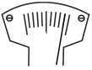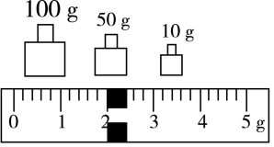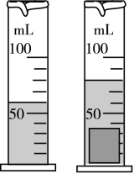
甲 乙 丙
图3.1-24
答案：水平 零刻度线 左
7.(2014·密云二模)小航在实验室测量盐水密度。小航先用调好的天平测出如图3.1-25甲所示的烧杯和杯内盐水的总质量为80 g，然后将一部分盐水倒入量筒内，如图乙所示，则量筒内盐水的体积为__________。接着他用天平测量烧杯和杯内剩余盐水的总质量，天平平衡时的情景如图丙所示，则此时烧杯和剩余盐水的总质量为__________g，量筒内盐水的质量为__________g，盐水的密度是__________。
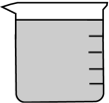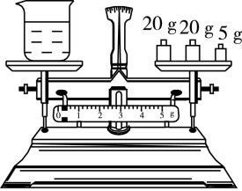
甲 乙 丙
图3.1-25
答案：
8.(2015·石景山一模)小军利用托盘天平和量筒测量色拉油的密度。请按实验要求完成下列问题：
(1)把天平放在水平桌面上，当移动游码至零刻度线处时，指针偏向分度盘的右侧，则应将平衡螺母向__________(选填“左”或“右”)调，使横梁水平平衡。
(2)天平平衡后，他开始测量，进行了以下操作步骤：
A．用天平测出烧杯和剩余色拉油的总质量；
B．将待测色拉油倒入烧杯中，用天平测出烧杯和色拉油的总质量；
C．将烧杯中的色拉油的一部分倒入量筒，测出倒出的这部分油的体积；
请你根据以上步骤，写出正确的操作顺序：__________(填字母代号)
(3)小军在步骤B中测得烧杯和色拉油的总质量为56.8 g，其余步骤数据如图3.1-26甲、乙所示，则该色拉油的密度是__________
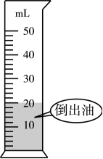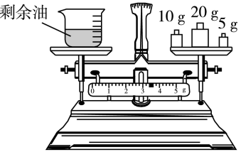
甲 乙
图3.1-26
答案：(1)左 (2)B、C、A (3)0.92
9.(2016·房山一模)某同学使用天平和量筒测量蜡块的密度。用调好的天平测量蜡块的质量为m，测量蜡块体积的过程如图3.1-27所示，在量筒内倒入体积为的水，用细线悬吊一小铁块放入量筒内(铁块浸没)，此时液面对应的刻度为，取出小铁块，将蜡块与小铁块用细线系好放入量筒内(两物体均浸没)，此时液面对应的刻度为，由此可知蜡块的密度=__________。查表得知蜡块的密度值与测量值并不相同。如果测量过程中没有出现错误，这种差异叫__________。
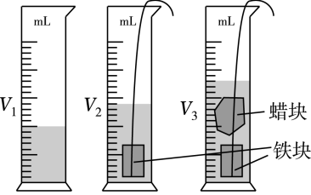
图3.1-27
答案：误差

